**Резюме**

**Исаева Софья Михайловна**

**Цель:**соискание должности корреспондента в международной кампании

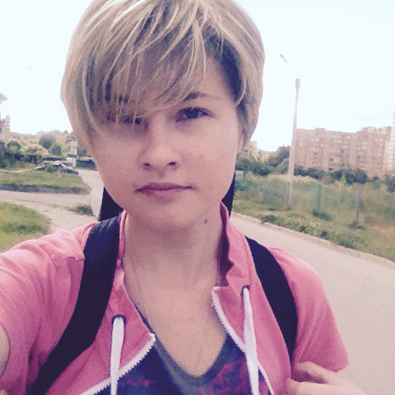

**Дата рождения: 13.07.1999. г.**

**Город: Истра,**

**Семейное положение: не замужем**

**Телефон: +7-910-434-52-50**

**E-mail: sophiemothe13@gmail.com**

**Образование:**

Среднее полное 2006-2017, МОУ Лицей г. Истры

**Специальность:** студент ОП «Иностранные языки и межкультурная коммуникация» НИУ ВШЭ, Москва

**Опыт работы:**

|  |  |
| --- | --- |
| **04.02.2016 — 01.02.2017** | **ООО «Истра.РФ»**  **Должность:** корреспондент  **Должностные обязанности:**  •​ сбор и анализ информации  •​ набор текста статей  •​ предоставление фотографий |

**Знания иностранных языков:** английский (Advanced), французский (Разговорный).

**Владение компьютером:** на уровне опытного пользователя (Microsoft Office, Интернет).

**Личные качества:** ответственность, внимательность, умение работать в команде, высокая работоспособность, организованность, хорошая дикция.

**Увлечения:** лыжный спорт, история изобразительного искусства, игра на гитаре.